MAXON Световой прибор WASH-740
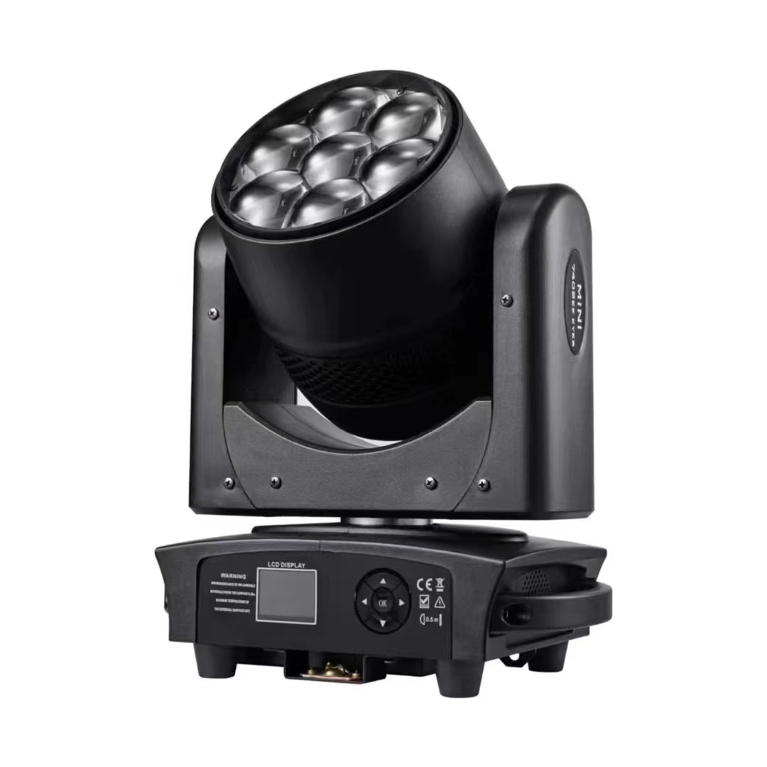
Руководство пользователя

Пожалуйста, сохраните это руководство для будущего использования.

Технические характеристики：
Светодиоды: 7 шт. по 40 Вт, размер 4 дюйма
Общая мощность: 350 Вт
Напряжение: AC 90–240 В, 50–60 Гц
Каналы: 23CH / 35CH / 51CH
Режимы управления: DMX / мастер-слейв / звуковая активация
Панорамирование/наклон: 540° / 270°
Стробоскоп: 1–25 раз в секунду или случайный режим
Дисплей: LCD, английский язык
Угол луча: 4,5°–45°
Вес нетто: 3 кг
Размер упаковки: 60 × 55 × 50 см (картонная коробка, 1 шт.)

- Настройки DMX (адрес и каналы DMX)
Эта опция используется для установки адреса связи и режима каналов DMX. Нажмите кнопку «Enter», чтобы войти в настройки, используйте «UP» для увеличения номера адреса или «DOWN» для уменьшения. После выбора адреса нажмите «Enter», чтобы сохранить и выйти. Доступны режимы каналов: 23CH / 35CH / 51CH.

- Режим работы (настройка рабочего режима)

Эта опция используется для выбора рабочего режима прибора. Нажмите «Enter», затем «UP» или «DOWN», чтобы выбрать режим работы. Доступные режимы: «DMX512», «Slow» (медленно), «Fast» (быстро), «Sound» (звуковая активация) и «Manual» (ручной). После выбора нажмите «Enter», чтобы сохранить и выйти.

- DMX512: режим работы через консоль
- Slow: медленный автономный режим
- Fast: быстрый автономный режим
- Sound: автономный режим с управлением звуком
- Manual: ручной режим, доступна настройка сцен онлайн

- Инверсия PAN/TILT (реверс осей X/Y)
Эта опция используется для изменения направления осей X/Y. Нажмите «Enter», затем «UP» или «DOWN», чтобы выбрать реверс оси. «Yes» — ось X/Y инвертирована, «No» — ось не инвертирована. После выбора направления нажмите «Enter», чтобы сохранить и выйти.

- Настройки дисплея
Эта опция позволяет настроить ориентацию шрифта на LCD, переключение китайского и английского языка, а также подсветку дисплея. Нажмите «Enter», затем «UP» или «DOWN», чтобы включить или выключить подсветку LCD.
- Invert Word: ориентация шрифта
- English/Chinese: переключение между китайским и английским
- LCD Backlight on: включение подсветки LCD. «Yes» — подсветка всегда включена, «No» — подсветка выключается через 20 секунд без нажатия кнопок и снова включается при нажатии
После выбора нажмите «Enter», чтобы сохранить и выйти.

- Ручная настройка (Manual Set)
Эта опция используется для настройки параметров сцены прибора. Нажмите «Enter», чтобы войти в режим сохранения и выполнять операции онлайн. Предварительное условие — рабочий режим прибора должен быть установлен на «Manual». После выключения питания при следующем включении прибор восстановит предыдущие настройки.

- Чувствительность звука (Sound Sense)
Эта опция устанавливает чувствительность включения/выключения прибора по звуку. Нажмите «Enter», затем «UP» или «DOWN», чтобы выбрать уровень чувствительности от 0 до 100. После выбора нажмите «Enter», чтобы сохранить и выйти.

- Сброс (Reset)
После выбора пользователем функции сброса подождите 3 секунды, прибор будет сброшен к заводским настройкам.

Список DMX-каналов (23CH / 35CH / 51CH)

23 канала | Функция | Значение DMX | Описание
1 | Pan | 0-255 | Панорама: 0–540°
2 | Pan fine adjustment | 0-255 | 16-битная регулировка
3 | Tilt | 0-255 | Наклон: 0–540°
4 | TIlt fine adjustment | 0-255 | 16-битная регулировка
5 | Pan Tilt speed | 0-255 | Изменение скорости от быстрой до медленной
6 | Focus | 0-255 | Увеличение угла от малого к большому
7 | Rotate | 0-127 | 0–60°
7 | Rotate | 128-191 | Плавный переход от быстрой к медленной скорости
7 | Rotate | 192-255 | Плавный реверс от медленной к быстрой скорости
8 | Total dimming | 0-255 | Линейное изменение яркости от тёмного к светлому
9 | Strobe | 0-3 | Постоянное освещение
9 | Strobe | 4-203 | Синхронный строб, скорость от медленной к быстрой (1–25 Гц)
9 | Strobe | 204-255 | Случайный строб
10 | R dimming | 0-255 | Линейное изменение яркости красного от тёмного к светлому
11 | G dimming | 0-255 | Линейное изменение яркости зелёного от тёмного к светлому
12 | B dimming | 0-255 | Линейное изменение яркости синего от тёмного к светлому
13 | W dimming | 0-255 | Линейное изменение яркости белого от тёмного к светлому
14 | Color temperature | 0-255 | Линейная регулировка цветовой температуры
15 | Color Marco | 0-255 | Встроенный цветовой градиент
16 | Static effects | 0-255 | Различные статические эффекты
17 | Dynamic effects | 0-255 | Различные динамические эффекты
18 | Dynamic effect speed | 0-255 | От медленной к быстрой (в сочетании с каналом 15)
19 | Background color R | 0-255 | Линейное изменение яркости красного фона от тёмного к светлому
20 | Background color G | 0-255 | Линейное изменение яркости зелёного фона от тёмного к светлому
21 | Background color B | 0-255 | Линейное изменение яркости синего фона от тёмного к светлому
22 | Background color W | 0-255 | Линейное изменение яркости белого фона от тёмного к светлому
23 | Reset | 0-250 | Нет функции
23 | Reset | 251-255 | Сброс прибора, действует 5 секунд

35 канала | Функция | Значение DMX | Описание
1 | Red | 0-255 | Диммирование красного
2 | Red Fine | 0-255 | Точная настройка красного
3 | Green | 0-255 | Диммирование зелёного
4 | Green Fine | 0-255 | Точная настройка зелёного
5 | Blue | 0-255 | Диммирование синего
6 | Blue Fine | 0-255 | Точная настройка синего
7 | White | 0-255 | Диммирование белого
8 | White Fine | 0-255 | Точная настройка белого
9 | Linear CTO | 0-255 | Линейная регулировка цветовой температуры
10 | Macro color | 0-255 | Функция цветового макроса
11 | Strobe | 0-255 | Строб основных светодиодов
12 | Dimmer | 0-255 | Общий диммер основных светодиодов
13 | Dimmer Fine | 0-255 | Точная регулировка общего диммера
14 | Pan | 0-255 | Панорама
15 | Pan Fine | 0-255 | Точная настройка панорамы
16 | Tilt | 0-255 | Наклон
17 | Tilt Fine | 0-255 | Точная настройка наклона
18 | Function | 0-255 | Функциональный канал
19 | Reset | 0-255 | Сброс
20 | Zoom | 0-255 | Фокус
21 | Zoom Rotation | 0-255 | Вращение линзы
22 | Shape Selection | 0-255 | Выбор встроенного эффекта
23 | Shape Speed | 0-255 | Настройка скорости встроенного эффекта
24 | Shape Fade | 0-255 | Настройка затухания встроенного эффекта
25 | Shape R | 0-255 | Диммирование красного переднего плана встроенного эффекта
26 | Shape G | 0-255 | Диммирование зелёного переднего плана встроенного эффекта
27 | Shape B | 0-255 | Диммирование синего переднего плана встроенного эффекта
28 | Shape W | 0-255 | Диммирование белого переднего плана встроенного эффекта
29 | Shape Dimmer | 0-255 | Общий диммер переднего плана встроенного эффекта
30 | Background Dimmer | 0-255 | Общий диммер фона встроенного эффекта
31 | Shape Transition | 0-255 | Преобразование встроенного эффекта
32 | Shape Offset | 0-255 | Выключение встроенных эффектов
33 | Foreground Strobe | 0-255 | Строб переднего плана
34 | Background Strobe | 0-255 | Строб фона
35 | Background Select | 0-255 | Выбор фона

51 канала | Функция | Значение DMX | Описание
1 | Pan | 0-255 | Панорама 0–540°
2 | Pan fine adjustment | 0-255 | 16-битная регулировка
3 | Tilt | 0-255 | Наклон 0–540°
4 | TIlt fine adjustment | 0-255 | 16-битная регулировка
5 | XY speed | 0-255 | Изменение скорости от быстрой к медленной
6 | Focus | 0-255 | Увеличение угла от малого к большому
7 | Rotate | 0-127 | 0–60°
7 | Rotate | 128-191 | Плавный переход от быстрой к медленной скорости
7 | Rotate | 192-255 | Плавный реверс от медленной к быстрой скорости
8 | Total dimming | 0-255 | Линейное изменение яркости от тёмного к светлому
9 | Strobe | 0-3 | Постоянное освещение
9 | Strobe | 4-203 | Синхронный строб, скорость от медленной к быстрой
9 | Strobe | 204-255 | Случайный строб
10 | R dimming | 0-255 | Линейное изменение яркости красного
11 | G dimming | 0-255 | Линейное изменение яркости зелёного
12 | B dimming | 0-255 | Линейное изменение яркости синего
13 | W dimming | 0-255 | Линейное изменение яркости белого
14 | Color temperature | 0-255 | Линейная регулировка цветовой температуры
15 | Color Marco | 0-255 | Встроенный градиент цвета
16 | Static effects | 0-255 | Различные статические эффекты
17 | Dynamic effects | 0-255 | Различные динамические эффекты
18 | Dynamic effect speed | 0-255 | От медленной к быстрой (в сочетании с каналом 15)
19 | Background color R | 0-255 | Линейное диммирование красного фона
20 | Background color G | 0-255 | Линейное диммирование зелёного фона
21 | Background color B | 0-255 | Линейное диммирование синего фона
22 | Background color W | 0-255 | Линейное диммирование белого фона
23 | Reset | 0-250 | Нет функции
23 | Reset | 251-255 | Сброс прибора, действует 5 секунд
24 | Single control | 0-255 | Индивидуальное управление красным LED1
25 | Single control | 0-255 | Индивидуальное управление зелёным LED1
26 | Single control | 0-255 | Индивидуальное управление синим LED1
27 | Single control | 0-255 | Индивидуальное управление белым LED1
28 | Single control | 0-255 | Индивидуальное управление красным LED2
29 | Single control | 0-255 | Индивидуальное управление зелёным LED2
30 | Single control | 0-255 | Индивидуальное управление синим LED2
31 | Single control | 0-255 | Индивидуальное управление белым LED2
32 | Single control | 0-255 | Индивидуальное управление красным LED3
33 | Single control | 0-255 | Индивидуальное управление зелёным LED3
34 | Single control | 0-255 | Индивидуальное управление синим LED3
35 | Single control | 0-255 | Индивидуальное управление белым LED3
36 | Single control | 0-255 | Индивидуальное управление красным LED4
37 | Single control | 0-255 | Индивидуальное управление зелёным LED4
38 | Single control | 0-255 | Индивидуальное управление синим LED4
39 | Single control | 0-255 | Индивидуальное управление белым LED4
40 | Single control | 0-255 | Индивидуальное управление красным LED5
41 | Single control | 0-255 | Индивидуальное управление зелёным LED5
42 | Single control | 0-255 | Индивидуальное управление синим LED5
43 | Single control | 0-255 | Индивидуальное управление белым LED5
44 | Single control | 0-255 | Индивидуальное управление красным LED6
45 | Single control | 0-255 | Индивидуальное управление зелёным LED6
46 | Single control | 0-255 | Индивидуальное управление синим LED6
47 | Single control | 0-255 | Индивидуальное управление белым LED6
48 | Single control | 0-255 | Индивидуальное управление красным LED7
49 | Single control | 0-255 | Индивидуальное управление зелёным LED7
50 | Single control | 0-255 | Индивидуальное управление синим LED7
51 | Single control | 0-255 | Индивидуальное управление белым LED7

Регулярное техническое обслуживание
Очистка и уход
Оборудование требует ежедневной очистки и обслуживания, а срок его службы в значительной степени зависит от условий эксплуатации и регулярного ухода. Перед снятием любых крышек необходимо отключить питание. Оптические элементы следует очищать аккуратно, так как покрытие легко царапается. Не используйте агрессивные растворители, так как они могут повредить пластик или покрытие. Для удаления пыли с вентилятора и отверстий используйте мягкую кисточку, ватный диск, воздушный очиститель или воздуходувку.


Предупреждение
Этот продукт предназначен только для профессионального использования и не предназначен для других целей. При эксплуатации необходимо учитывать риск серьёзных или смертельных повреждений, вызванных тепловым шоком, ультрафиолетовым излучением, взрывом лампы или её отслоением.
 Перед включением или установкой внимательно прочитайте руководство пользователя. Соблюдайте меры предосторожности при эксплуатации и обращайте внимание на инструкции и предупреждения на оборудовании.
Если у вас возникнут вопросы по безопасной эксплуатации оборудования, обратитесь к дилеру или позвоните на сервисную горячую линию.
 Предотвращение падения и травм
Не перемещайте и не распаковывайте оборудование в одиночку. При подвешивании ламп необходимо убедиться, что оборудование выдерживает как минимум в 10 раз больший вес, чем вес лампы. Перед установкой убедитесь, что крепёжные элементы достаточно прочные, а также используйте страховочные тросы для дополнительной фиксации к другим конструкциям. При установке или демонтаже опускайте кронштейн в безопасное положение.
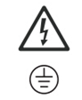
Предотвращение поражения электрическим током
Электромонтажные работы должны выполняться квалифицированным персоналом. Перед установкой убедитесь, что напряжение сети соответствует указанному на приборе, а также обеспечена защита от перегрузки и утечки тока.
Каждая лампа должна быть правильно заземлена и подключена в соответствии с действующими стандартами.

